**Hướng dẫn login bằng Username hoặc Email trên laravel/jetstream**

**Bước 1:** Đổi tên name = “email” thành name=”identity” trong trường login.blade.php.

**Bước 2:** Thay đổi config/fortify.php

'username' => 'email' thành 'username' => 'identity'

Bước 3: mở tệp app/Providers/FortifyServiceProvider.php

Fortify::authenticateUsing(function (LoginRequest $request) {

$user = User::where('email', $request->identity)

->orWhere('username', $request->identity)->first();

if (

$user &&

\Hash::check($request->password, $user->password)

) {

return $user;

}

});

Lưu ý phải thêm các lớp:

use Laravel\Fortify\Http\Requests\LoginRequest;

use App\Models\User;

**Bước 4:** Thêm 1 trường username ở phần register.blade.php

<div class="mt-4">

<x-jet-label for="username" value="{{ __('User Name') }}" />

<x-jet-input id="username" class="block mt-1 w-full" type="text" name="username" :value="old('username')" required autofocus autocomplete="username" />

</div>

**Bước 5:** Thêm trường username vào database bằng lệnh:

php artisan make:migration add_username_to_users_table

**Bước 6:**

Chúng ta tìm đến bảng

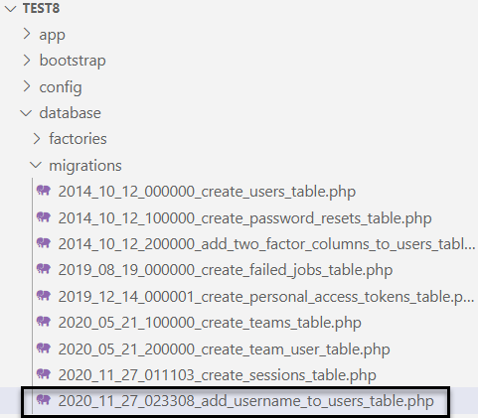

Hình: Đường dẫn đến bảng username

Ở trường này ta thêm

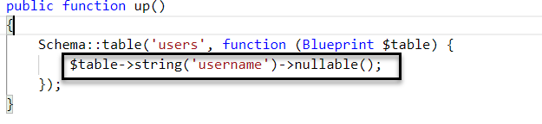

Hình :code thêm tên người dùng nullable()

**Bước 7:**

Ở phần Uer.php

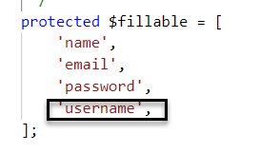

Hình: Người dùng mặc định và chúng ta thêm username tại đây

Sau đó ta di chuyển dữ liệu vào database dùng lệnh:

php artisan migrate:fresh –seed

**Chúc các bạn thành công<3**